中正橋改建工程

新橋車道配置說明
(初設階段)

主辦單位：臺北市政府工務局新建工程處
新北市政府新建工程處
設計顧問：台灣世曦工程顧問股份有限公司

中華民國106年4月

- 新橋車道配置修正說明
  - 前言
「中正橋改建工程」自105年2月開始前期協調工作，經與新北市政府新工處、交通局等相關單位多次研商後，確認新橋路線方案、橋型與經費分攤原則，於105年9月下旬正式啟動規劃工作，並依「公共工程納入公民參與制度」相關規定，分別於105年10月29日、105年11月2日、105年11月5日、105年12月19日辦理四場民眾說明會(台北新北各兩場)。會中立委、議員與熱心民眾皆提供許多寶貴意見，其中大部分意見聚焦在主橋汽機車道配置議題上。
地區說明會後，主辦單位臺北市政府新工處於106年1月6日邀集府內交通局、交工處、以及新北市政府新工處、交通局等相關單位，與設計顧問公司共同開會檢視民眾說明會各項意見，討論各種調整方案並請設計顧問公司據以修正，修正方案如下：

  - 說明會後調整車道配置方案(修正方案)
臺北端配合主線與水快匝道立體交叉避免行車動線交織，以及考慮機車所需淨高限制較低(2.5m)等因素，仍維持採快慢車道實體分隔，但考量南向至新北端有大量機車須直行永和路，會與往新北環快之汽車產生交織，經106年1月6日研商結果，將於臺北端上橋前之廈門街114巷路口開始分流，其中機車專用道供往新北環快與堤外匝道之機車使用，主線最外側快車道改為混合車道，供直行永和路之機車、往新北環快及堤外匝道之汽車使用。北向則維持原規劃內線3個快車道與1個機車專用道之配置。另機車專用道寬度除引道前因腹地受限維持2.5～3.0m寬度，上橋後則放寬至全寬3.25m。人行/自行車道亦維持3m之淨寬。
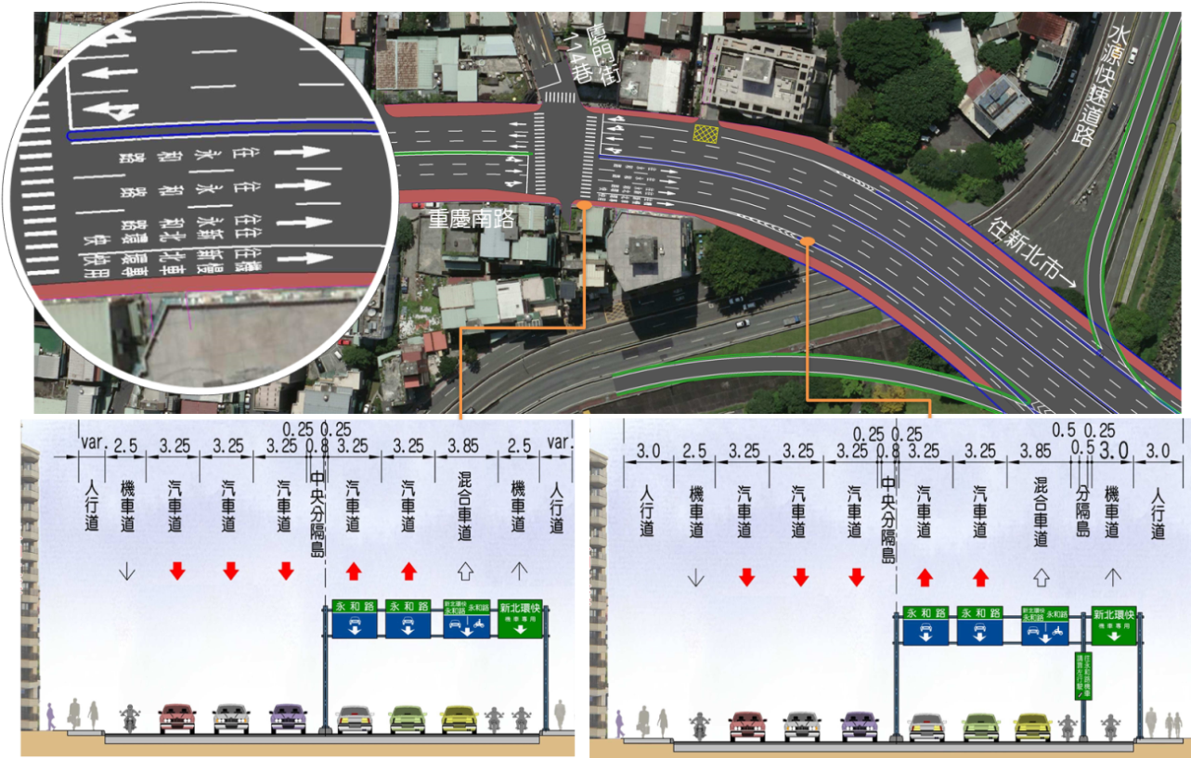
臺北端平面圖與標準斷面配置圖(修正後)
跨河段南向部分，因應主線最外車道為混合車道，故增加水快匝道匯入長度(45m)，並配合加寬加長匯流後混合車道之寬度與長度以維行車安全；跨河段北向則維持原路型規劃。
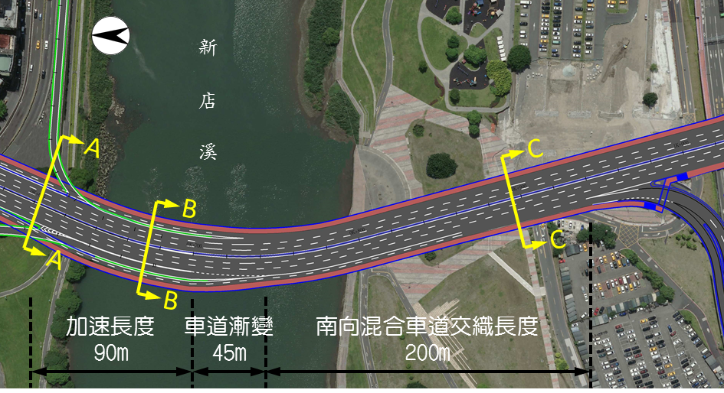
主橋平面配置圖(修正後)
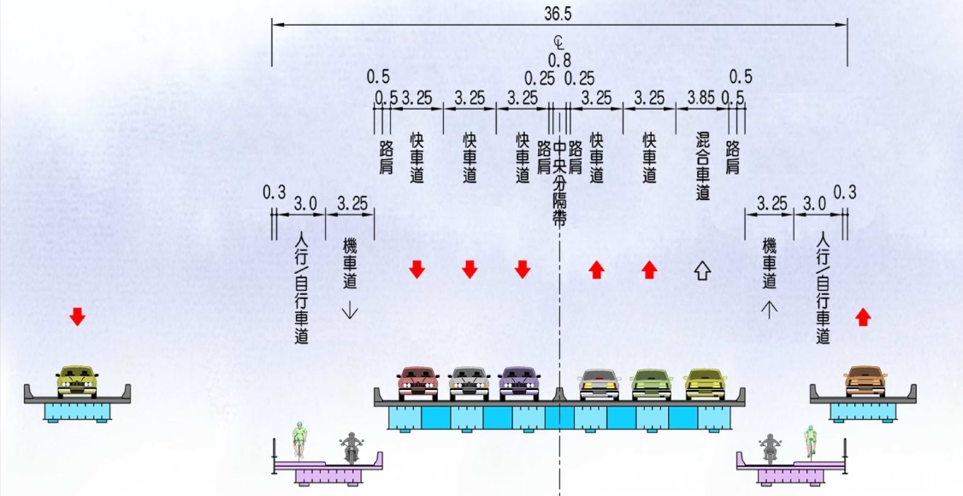
斷面A
斷面B
斷面C

光復街設置專用上橋車道，以軟性分隔桿分隔永和路上橋車輛，並規劃約75m之匯入長度以利車輛進入主線。
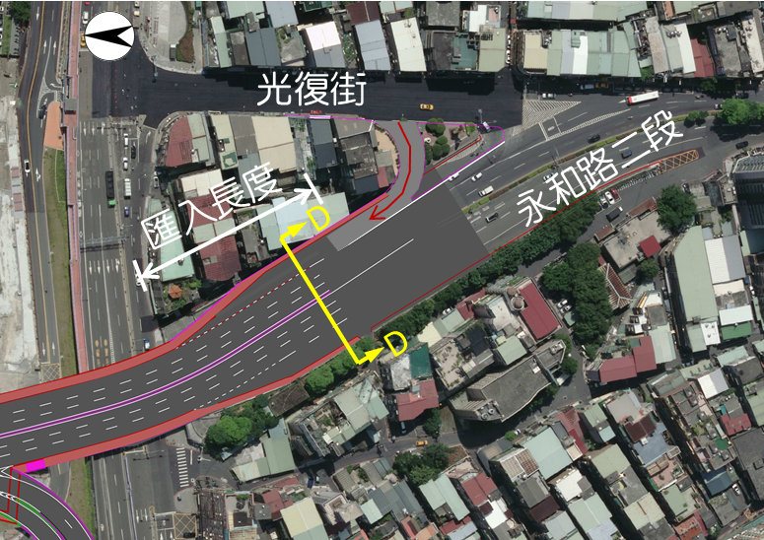
新北端平面圖
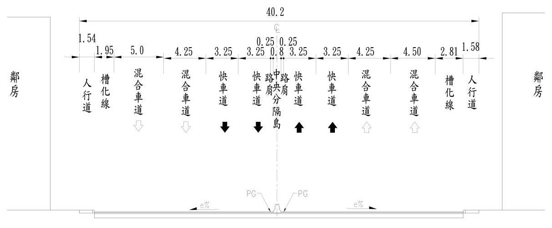
斷面D

